**Report**

**Week 5**

**(20/2/66 – 26/2/66)**

**Topic**

* **Hosting LINE Bot**

**Hosting LINE Bot**

ใช้ ngrok ในการ Host ตัว Server ของ Linebot

รูปตัวอย่างชดโปรแกรม

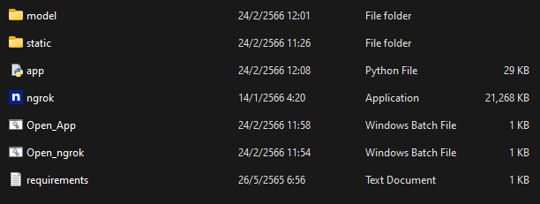

การใช้งาน

1. เปิดไฟล์ Open_App.bat (เพื่อrun app.py)

call activate forecastAI

python app.py

1. เปิดไฟล์ Open_ngrok.bat (เพื่อ host Line bot)

ngrok.exe http 8000

1. 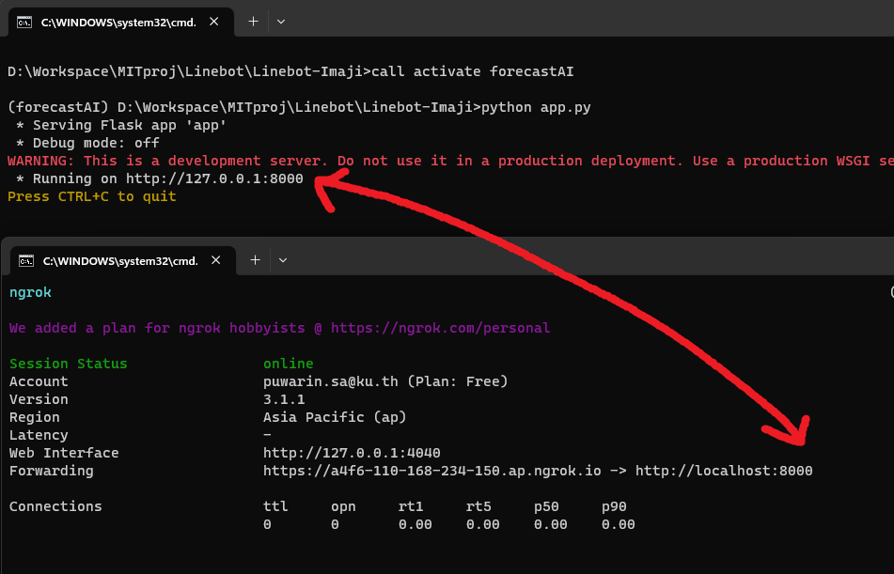Port ของ 2 ตัว ต้องตรงกัน
2. ไปที่ Line Dev ของ IMAGI

ก๊อป https ใส่ใน Webhook URL แล้วเติม /callback จากนั้นลอง verify

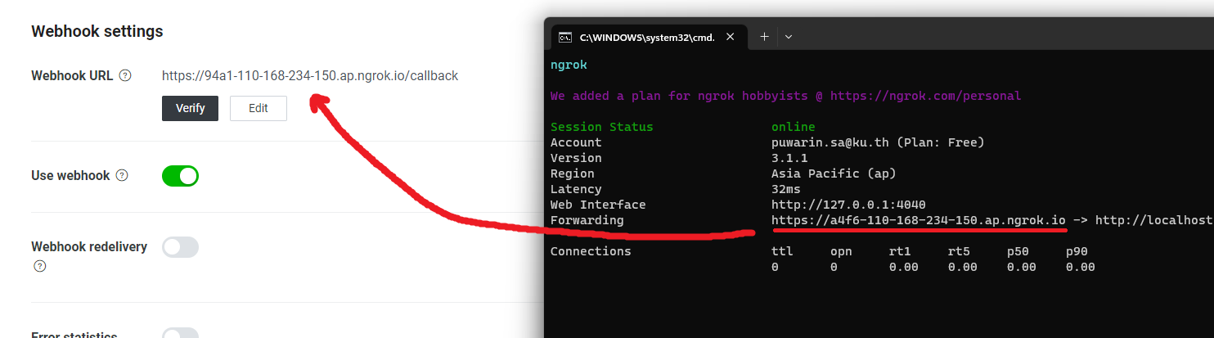

เป็นอันเสร็จ

ปล. Code ทั้งหมดของ App LineBot แก้ไขใน app.py